**フローラS**

**７月度会報（東川端町内会：2024年）**

**Ａ：熱中症に注意**

1. 服装：薄着で涼しい素材の服、帽子、日傘の利用
2. こまめな水分補給
3. 適切な休憩
4. 熱中症の症状に注意：頭痛・吐き気・めまい・動悸→直ちに涼しい所へ休息、水分補給
5. 老人、子供に特に注意

**Ｂ：コロナ感染症が流行っています**

1. 人ごみではマスクを着用　②手洗いの励行、③発熱がある場合は速やかに診断を受ける

**1:町内清掃**

8月は町内会・子供会20日（日）、愛護会は8,9月は休みです。

**20日掃除終了後、期限切れ近くの防災用水（2L）を希望者に、ひまわりと東川端公園で配布します**。

**２：次回組長会　8月組長会はありません**

9月度、組長会を16日（土）　場所はイーブル名古屋第2集会室（IF南）PM7時から行います。

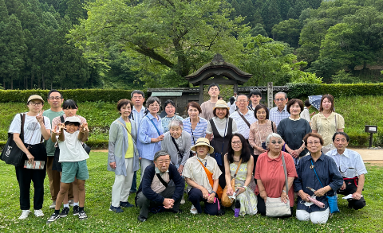**組長会開催前に、スマホを使用法①町内会報をQRコードで読む、②LINEの使用法のミニ講座を行いますので興味のある方は参加ください。**

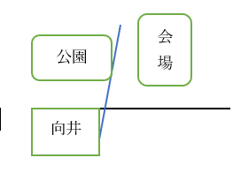

**3：町内バス旅行を6月29日、越前朝倉氏遺構と恐竜博物館**

**へ行いました。26名参加いただきありがとうございました。**

**（添付写真参照）**

**4：連絡**

1. **風船流し？（そうめん流しの代わり）が千代田東部町内会主催で7月27日（土）AM9時より、ｶﾝｶﾞﾙｰ公園で行われます。竹割から流し台製作まで行います。雨天順延です。**
2. **ラジオ体操会が7月31日　AM6時30分から、橘サブグランドで行われます。終了後参加賞があります。多数参加ください。**
3. **9月1日総合防災訓練がAM9:30から東別院であります。自衛隊も参加しますので、お時間のある方ぜひ参加ください。添付資料参照ください。**
4. **安全パトロ-ルがあります。9月20日、集合PM5:30　記念橋（千代田3町合同で実施）**

**参加される方は事前に組長さんまで連絡ください。組長さんは松岡まで9月9日までに連絡ください。（記念品が配布されます、10名程度の参加をお願いします。）**

**５配布資料（添付資料およびＱＲコードから参照ください。）すべての資料がQRコードから見れます。**

1：橘交番便り　8月号　２:防犯愛知

3:資源回収のお知らせ　ＰＴＡの資源回収は8月14日、9月11日（水）、AM8:30までに。

4:橘学区総合防災訓練 5:しあわせネットワーク中

6:西別院納涼盆踊り7月20,21日 7:金山まつり8月3,4日

8:お寺アート作品展作品募集11月29日まで、東別院会館１F 8:原爆展　8/1～7　東別院会館

9:緊急地震速報が流れます9/1 10:風水害時のイメージできてますか？

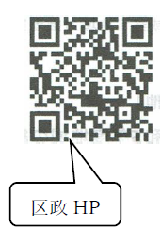11:災害時の地域の動き 12:災害時の初動体制 13:AITカレッジ

14:語り部ボランティア派遣します。

15:橘学区自主防災組織防災講座8/9　金18時からコミュセン

資資料集